Strona SCI – Maja Jegorow 1a

1. Nie spełnia wymogu WCAG - nie posiada dobrego kontrastu

Rekomendacja: zwiększyć kontrast. Dobrać odpowiednie kolory

1. Nie spełnia wymogu WCAG – posiada za mały tekst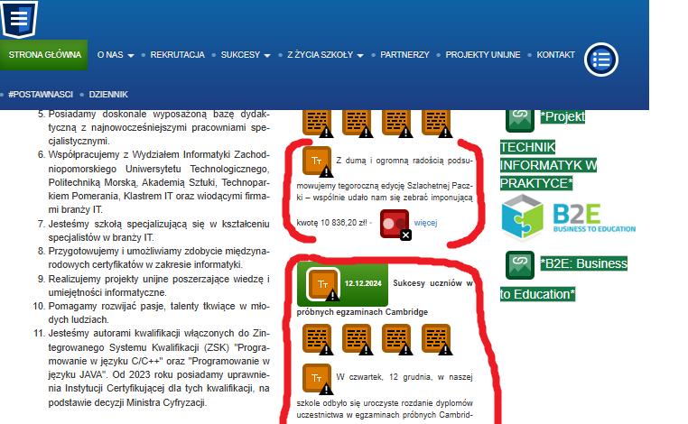

Rekomendacja: Powiększyć tekst

1. Nie spełnia wymogu WCAG – Miedzy wyrazami występują za duże odstępy, co wpływa na czytelność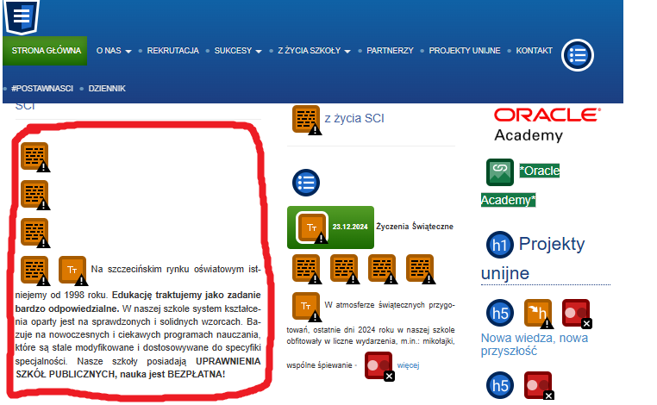

Rekomendacja: zmniejszyć odstępy

1. Nie spełnia wymogu WCAG – występują linki, które prowadzą do tej samej strony. Wprowadzają użytkownika w błąd, ponieważ oczekuje on przejścia na inną stronę, która się nie wydarzy. 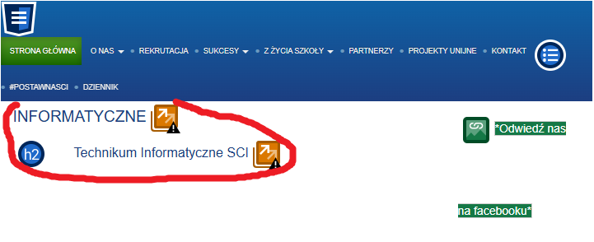

Rekomendacja: usunięcie linków